Ministeriet for Fødevarer, Landbrug og Fiskeri  Landbrugs- Fiskeristyrelsen  Nyropsgade 30 Tlf.: 72 18 56 00  1780 København V  www.lfst.dk planterogbiosikkerhed@lfst.dk | 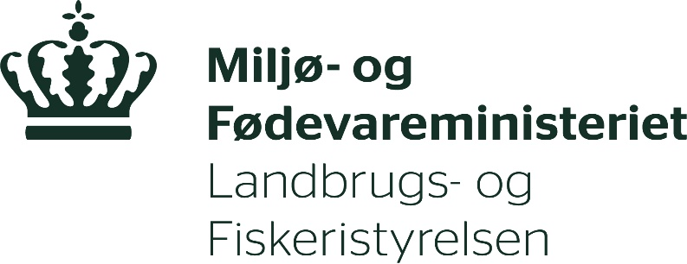 | Registrering som producent og omsætter af planter og planteprodukter samt godkendelse til udstedelse af plantepas

Udfyldes af operatøren | Operatøren
 | Firmanavn
 | Vejnavn og nr.
 | Evt. stednavn
 | Postnr. og by
 | CVR-nr. |  | P-nr. (nummer, der knytter sig til produktionsadressen se www.cvr.dk)
 | Kontaktperson
 | Telefonnr. |  | E-mail
 | Jeg ønsker at få tildelt et bestemt registreringsnummer i Landbrugsstyrelsen (fx samme nr. som leverandørnummeret hos Danpotdata) eller allerede har et registreringsnummer i Landbrugsstyrelsen, skal du angive det.:
 | Jeg har ændringer til min registrering
 | Operatørens aktivitet
Producerer planter til plantning (dog ikke frø) til andre erhvervsdrivende

Producerer frø til andre erhvervsdrivende

Producerer skovfrø og skovplanter

Producerer planter til plantning (dog ikke frø) og sælger disse over internettet til den endelige forbruger

Omsætter planter til plantning (dog ikke frø) til andre erhvervsdrivende

Omsætter frø til andre erhvervsdrivende

Omsætter skovfrø og skovplanter

Omsætter planter, læggekartofler og/eller visse frø over internettet til den endelige forbruger

Leverer råvarer af læggekartofler til autoriseret sortervirksomhed

 | Godkendelse til at udstede plantepas aktivitet
Udover at være registreret, skal du, hvis du har brug for at udstede plantepas, også være godkendt til det.

Med henvisning til artikel 89 i plantesundhedsforordning 2016/2031/EU ønsker ovenstående virksomhed at godkendes til at udstede og forsyne partier/handelsenheder med plantepas. Virksomheden forpligter sig til at overholde kravene i ’Vejledning om brugen af plantepas’.

Du skal sammen med denne blanket fremsende udkast til plantepas til avlskontrol-planter@lfst.dk.

 | Dato | Underskrift

Landbrugsstyrelsens lovgivning

Registreringen af operatører af planter og planteprodukter sker i henhold til Landbrugsstyrelsens bekendtgørelse nr. 2230 af 1. december 2021 om udførsel af planter og planteprodukter m.m.

Der opkræves et årligt registreringsgebyr i henhold til Landbrugsstyrelsens bekendtgørelse nr. 1724 af 26. november 2020 om betaling for plantesundhedskontrol m.m.

Du er registreret som operatør indtil du skriftligt melder dig ud. Ved din virksomhed ophører eller din virksomhed af anden årsag ikke længere er registreringspligtig, skal der ske udmelding senest ved årets udløb, for at udgå årsregistreringsgebyr for det kommende år.

Tilmeld dig nyhedsbreve om landbrug og planter nederst på siden: https://lfst.dk/alle-nyheder/abonner

Formular Planter260 (04.2024)

